Wpływ konstrukcji na stabilność charakterystyki statycznej zderzaków kolejowych w różnych temperatura otoczenia

**The influence of the structure on the stability of the static characteristics of railway buffers at different ambient temperatures**

**Aleksander Boberski, Stanisław Młynarski**

PKP CARGO SERVICE sp. z o.o. Katowice

aleksander.boberski@gmail.com

Politechnika Krakowska, Wydział Mechaniczny

Katedra Pojazdów Szynowych i Transportu

[mlynarski@mech.pk.edu.pl](mailto:mlynarski@mech.pk.edu.pl)

**Abstrakt:** Pojazdy szynowe eksploatowane są w różnych warunkach otoczenia a ich podzespoły i elementy urządzeń cięgłowo-zderznych poddawane są zmiennym obciążeniom, w postaci sił rozciągających, ściskających i zginających. W skrajnych przypadkach oddziaływania te doprowadzają do przekroczenia dopuszczalnych obciążeń pracujących elementów. Ponieważ urządzenia cięgłowo-zderzne mają bezpośredni związek z bezpieczeństwem jazdy pociągu oraz znacząco wpływają na komfort podróży pasażerów lub jakość przewozu towarów, ważne jest zapewnienie poprawnej i bezpiecznej pracy oraz utrzymanie ich w stanie zdatności w wymaganym przedziale czasu. W pracy przedstawiono wyniki badania wpływu konstrukcji zderzaków kolejowych na stabilność ich charakterystyki statycznej w różnych temperaturach otoczenia oraz analizę uzyskanych wyników, w zakresie wymagań stawianych zderzakom kolejowym. Badania przeprowadzono na stanowisku przeznaczonym do kontroli i badań zderzaków kolejowych po naprawie. Przeprowadzona analiza umożliwiła porównanie wartości sił, przy których zderzaki ulegają zblokowaniu oraz ich zdolność pochłaniania energii zderzenia w różnych temperaturach otoczenia. Na podstawie prowadzonych badań wykazano lepsze właściwości robocze zderzaków elastomerowych w porównaniu ze zderzakami z wkładkami gumowymi. Wykazano większą wrażliwość na warunki otoczenia zderzaków z amortyzatorem gumowym, przejawiającą się znacznymi zmianami siły zblokowania zderzaka oraz jego możliwości pochłaniania energii zderzenia. Zaproponowano również korektę metody badania zderzaków o konstrukcji metalowo-gumowej amortyzatora.

**Słowa kluczowe:** Zderzak kolejowy, charakterystyka statyczna, pochłanianie energii zderzenia, stabilność charakterystyki

**Abstract**: Rail vehicles are operated in various environmental conditions and their subassemblies and elements of draw-buffer devices are subjected to variable loads in the form of tensile, compressive and bending forces. In extreme cases, these impacts lead to exceeding the permissible loads of working elements. Since the draw-buff devices are directly related to the safety of train operation and significantly affect the comfort of passengers or the quality of goods transport, it is important to ensure correct and safe operation and to maintain them in a working condition for the required period of time. The paper presents the results of the study of the impact of the construction of railway buffers on the stability of their static characteristics at various ambient temperatures and the analysis of the obtained results in the field of requirements for railway buffers. The tests were carried out on a stand intended for inspection and testing of railway buffers after repair. The analysis made it possible to compare the values of the forces at which the bumpers lock and their ability to absorb the impact energy at different ambient temperatures. On the basis of the conducted tests, better working properties of elastomeric buffers were demonstrated in comparison with buffers with rubber inserts. Bumpers with a rubber shock absorber were shown to be more sensitive to environmental conditions, manifested by significant changes in the bumper locking force and its ability to absorb crash energy. It was also proposed to correct the method of testing bumpers with a metal-rubber structure of the shock absorber.

**Keywords:** Railway buffer, static performance, collision energy absorption, stability characteristics

1. Wstęp

Jednymi z istotnych ze względu na charakter eksploatacji taboru kolejowego są urządzenia cięgłowo-zderzne. Ich podstawowymi zadaniami, spełnianymi w trakcie eksploatacji pojazdów kolejowych, jest wzajemne mechaniczne połączenie lokomotywy z ciągnionymi przez nią wagonami i przenoszenie siły pociągowej oraz kompensację sił wzdłużnych, wynikających z wzajemnego nabiegania na siebie sprzężonych pojazdów w czasie zmiany prędkości jazdy pociągu. Jednocześnie urządzenia te spełniają rolę polegającą na pochłanianiu części energii powstałej na skutek nabiegania oraz szarpnięć wywołanych działaniem siły pociągowej. Prawidłowe wypełnianie tych zadań pozwala na uformowanie optymalnego składu pociągu, przy jednoczesnym zapewnieniu bezpieczeństwa i płynnej, komfortowej jazdy.

W trakcie eksploatacji podzespoły i elementy urządzeń cięgłowo-zderznych poddawane są zmiennym obciążeniom, w postaci sił rozciągających, ściskających i zginających, w skrajnych przypadkach powodujących przekroczenie naprężeń dopuszczalnych obciążanego elementu (według [5]). Może to być przyczyną rozerwania pociągu lub uszkodzenia innych elementów konstrukcji pojazdu, np. czołownicy ostoi. Pomiędzy poszczególnymi elementami występuje również współpraca cierna, prowadząca do ich mechanicznego zużycia.

Ponieważ urządzenia cięgłowo-zderzne mają bezpośredni związek z bezpieczeństwem jazdy pociągu oraz znacząco wpływają na komfort podróży pasażerów lub jakość przewozu towarów, niezwykle istotnym zagadnienie jest ich prawidłowa i bezpieczna eksploatacja oraz utrzymanie ich w stanie zdatności, przez możliwie jak najdłuższy czas pracy. Za tym ostatnim przemawiają względy finansowe oraz dążenie do minimalizacji czasu przestojów pojazdu kolejowego, spowodowanych koniecznością wykonywania napraw bieżących. Niniejszy artykuł stanowi omówienie wyników przeprowadzonych badań dwóch często stosowanych rozwiązań urządzeń zderznych.

1. Charakterystyka i zadania urządzeń zderznych

W krajach Europy (z wyjątkiem krajów dawnego ZSRR) w użyciu są – zwłaszcza w kolejowym transporcie towarowym – urządzenia cięgłowo-zderzne w postaci sprzęgów śrubowych z urządzeniami cięgłowymi i zderzakami tulejowymi. Rysunek 2.1 przedstawia widok współczesnego urządzenia cięgłowo-zderznego ze sprzęgiem śrubowym.

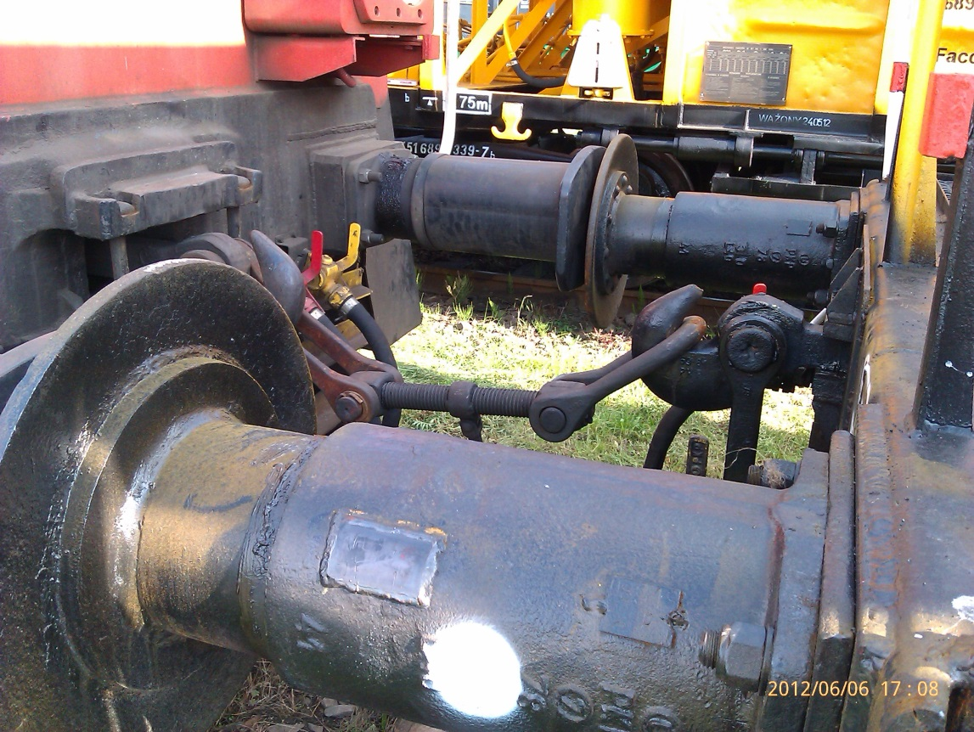

Rys. 2.1. Urządzenie cięgłowo-zderzne ze sprzęgiem śrubowym

Zadaniem urządzeń zderznych (zderzaków) pojazdu kolejowego jest łagodzenie sił ściskających, wynikających z wzajemnego nabiegania na siebie sprzęgniętych pojazdów oraz częściowe pochłanianie energii, z jaką zderzają się ze sobą pojazdy w trakcie prowadzonych prac manewrowych.

W zależności od masy pojazdów przy tej samej prędkości zderzenia zmienia się ich energia kinetyczna zderzenia. W związku z tym należałoby więc proporcjonalnie do masy pojazdów zwiększać zdolność do wykonania pracy przez zderzaki. Realizacji tego postulatu można dokonać przez opracowanie konstrukcji zderzaka, którego zakres pracy będzie zawierał skrajne przypadki występujących obciążeń. W praktycznych zastosowaniach siły zderzeniowe nie powinny przekroczyć ustalonych w normach wartości, jak również naprężenia wynikające z tych sił w dowolnej części pojazdu nie mogą przekraczać granicy

plastyczności materiału, z którego jest wykonana konstrukcja (według [2]).

W wagonach kolejowych stosowane są zderzaki z amortyzatorami pierścieniowymi gumowymi oraz nadal stosowane są również zderzaki, w których jako amortyzator zastosowano układ stalowych sprężyn pierścieniowych [6].

Dla wagonów budowanych po 01.01.1963 r. oraz wagonów ze znakiem serii S lub SS - czyli wagonów o prędkości maksymalnej ≥ 100 [km/h] – siła powodująca zblokowanie zderzaka przez zakleszczenie powinna mieścić się w przedziale od 400 do 1000 [kN], natomiast energia pochłonięta przez zderzak powinna wynosić co najmniej 50% energii przyjętej. Zderzaki z amortyzatorem ze sprężyn stalowych pierścieniowych spełniają te warunki. Zderzaki wyposażone w amortyzator z pierścieni gumowych także te warunki spełniają, natomiast wykazują mniejszą zdolność pochłaniania przyjętej energii. Konstrukcje stosowanych obecnie zderzaków, w przypadku przekroczenia granicznych wartości sił wynikających ze zderzenia posiadają właściwość trwałego odkształcenia pierścieni gumowych, podczas długiego czasu eksploatacji jest to przyczyną uszkodzenia zderzaka, a w następstwie konieczności poddania go odnowie. Ponadto zderzaki z pierścieniami gumowymi wykazują dużą niestabilność kompensacji energii w zależności od rodzaju zastosowanej mieszanki gumowej oraz od temperatury otoczenia. Właściwość ta znacznie ogranicza zakres ich stosowania i jakość pracy urządzeń zderznych. W związku z tym poszukiwano rozwiązań, które posiadają większą trwałość oraz lepsze i bardziej stabilne właściwości kompensacji sił roboczych podczas pracy urządzeń zderznych.

Prowadzone badania polegały na analizie i weryfikacji specyficznych właściwości tworzyw wysokopolimerowych, o szczególnie dużej sprężystości i rozciągliwości, a jednocześnie bardzo małym module sprężystości [12]. Szukane specyficzne właściwości posiadają wybrane materiały nazywane elastomerami, których ściśliwość przyjmuje wartości rzędu 15 [%] oraz lepkość osiąga wartość do 25*106 [cSt]. Te dwie cechy elastomeru czynią z niego bardzo dobry materiał amortyzujący. Wykazywana przez niego ściśliwość zapewnia pożądaną sprężystość oraz lepkość niezbędną do pochłanianie energii (według [2], [16], [12]). Efektem tych prac jest konstrukcja amortyzatora elastomerowego, posiadająca nieliniową charakterystykę sił ściskających, dużą zdolnością przyjmowania i pochłaniania energii [17]. Progresywny charakter pracy zderzaków z amortyzatorem tego typu uzyskuje się poprzez zastosowanie wraz z elastomerowym amortyzatorem głównym amortyzatora wstępnego o niskiej sile zblokowania i małym skoku, którego wartość jest ułamkiem wartości pełnego skoku zderzaka. Schemat konstrukcji zderzaka elastomerowego przedstawiono w następnym rozdziale.

Do wad tego typu zderzaków należą – podobnie, jak w przypadku zderzaka z amortyzatorem ze sprężyn pierścieniowych – skomplikowana technologia produkcji i regeneracji amortyzatorów. Podstawowymi problemami są w tym przypadku precyzja wykonania elementów i zapewnienie dużej szczelności ich połączeń ruchomych [13], [14].

Wymienione wyżej wady w znacznym stopniu rekompensuje charakterystyka pracy tego typu zderzaka; duża zdolność przyjmowania i pochłaniania energii, przy jednocześnie niskich wartościach sił przenoszonych na wagon rejestrowanych przy jego pełnym skoku umożliwia skuteczną ochronę przed zniszczeniem przewożonego w wagonie ładunku oraz ogranicza ryzyko uszkodzenia konstrukcji wagonu [8].

1. Badanie wpływu temperatury otoczenia na charakterystykę statyczną wybranych typów zderzaków

Proces eksploatacji pojazdów szynowych jest mocno zróżnicowany, pomimo sformalizowanych procedur stosowanych podczas ich użytkowania. Warunki otoczenia wynikające ze stref klimatycznych w których eksploatowane są pojazdy wymagają zastosowania specjalnych konstrukcji i materiałów utrzymujących stabilność charakterystycznych cech.

Celem prowadzonych badań jest pomiar i ocena właściwości wybranych konstrukcji zderzaków pracujących w różnych temperaturach otoczenia i różnych obciążeniach. Uzyskane charakterystyki i informacje o właściwościach pracy badanych zderzaków mogą zostać użyte do podjęcia decyzji o produkcji i zastosowaniu wybranej konstrukcji zderzaków.

Rozdział zawiera opis przeprowadzonych badań stanowiskowych zderzaków tulejowych oraz ich wyniki wraz z analizą.

* 1. Opis obiektów badań

Obiektami przeprowadzonych badań były dwa zderzaki tulejowe o skoku 105 [mm], różniące się zastosowanymi do ich budowy amortyzatorami. Pierwszy zderzak oznaczony cyfrą I (rys. 3.1) to konstrukcja z elastomerowym amortyzatorem głównym i elastomerowym amortyzatorem wstępnym [1]. Drugi oznaczony II stosowany obecnie w niektórych pojazdach wyposażony został w amortyzator złożony z pierścieni gumowych. Badania podjęto w celu wyznaczenia charakterystycznych cech istotnych dla jakości, bezpieczeństwa i ekonomiki ich użytkowania. Badane zderzaki zostały wybrane po przeprowadzonej odnowie i przygotowane w celu przeprowadzenia badań i nie były poddawane żadnym obciążeniom roboczym od ich zmontowania do chwili rozpoczęcia badań.

Zderzak oznaczony cyfrą **I** został wyposażony w elastomerowy amortyzator główny typu KX-C-2, wyprodukowany przez firmę AXTONE, zawierający elastomer ciekły oraz amortyzator wstępny wykonany z elastomeru stałego oznaczony typem KX-ES-3, również wyprodukowany przez firmę AXTONE.

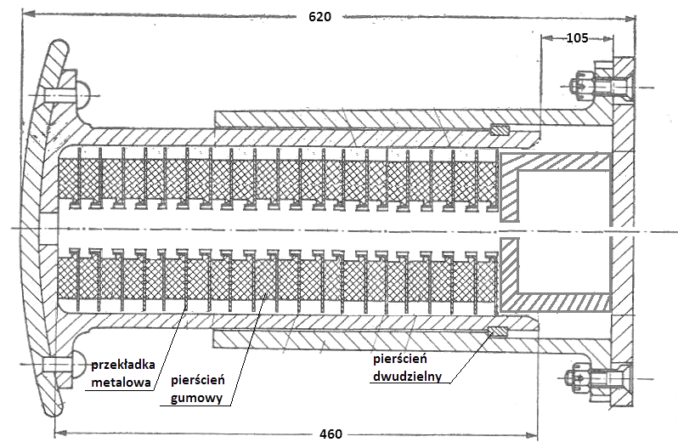

Rys. 3.2. Schemat budowy zderzaków nr **II**

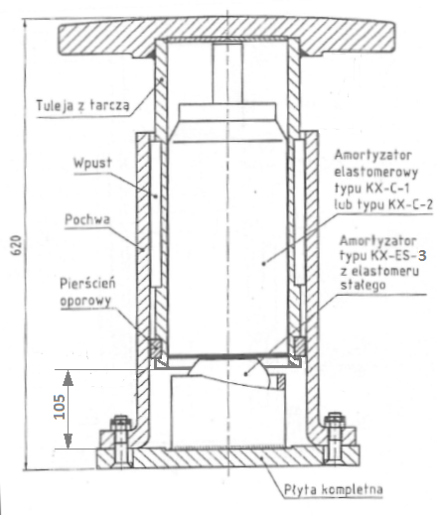

Rys. 3.1. Schemat budowy zderzaka nr **I** [AXTONE]

Zderzak nr **II** został wyposażony w jednostopniowy amortyzator z pierścieni gumowych 742-A-I z przekładkami metalowymi 2825-A-M. Rysunek 3.2 przedstawia schemat budowy zderzaków nr **II.**

Powodem przeprowadzenia badań było porównanie charakterystyk pracy zderzaka elastomerowego oraz stosowanych znanych konstrukcji amortyzatorów z pierścieni gumowymi.

* 1. Badania oraz analiza wyników

Do badań użyte zostało stanowisko do badania charakterystyk zderzaków wagonowych oraz prób obciążeniowych wózków wagonowych typu PZW-1000 z cyfrową rejestracją wyników, wyprodukowane przez firmę MECHABUD Sp. z o.o. Stanowisko umożliwia statyczne badania zderzaków kolejowych różnego typu. Działanie stanowiska polega na ściskaniu zderzaka ze stałą prędkością 0,01 [m/s], z zadanymi wartościami skoku i siły maksymalnej. Osiągnięcie ustawionej wartości skoku lub siły maksymalnej powoduje wsteczny ruch tłoczyska prasy. Umożliwia to uzyskanie wykresu w postaci pętli histerezy, której pole powierzchni jest miarą zdolności badanego zderzaka do pochłaniania przyjętej przez niego energii [15].

Przed montażem zderzaków, które posłużyły jako obiekty badań, wykonano pomiary cech mających wpływ na charakterystykę zderzaków, takich, jak:

* wysokość tulei, mierzona od jej dna do krawędzi [mm],
* odległość rowka pierścienia dwudzielnego od krawędzi tulei [mm],
* skok tulei w zmontowanym zderzaku [mm],
* wysokość amortyzatorów (wstępnego i głównego) w stanie niezabudowanym [mm],
* skok amortyzatora wstępnego [mm] (obliczony),
* ugięcie wstępne amortyzatora [mm] (obliczone).

Znajomość wartości tych cech jest niezbędna do prawidłowego montażu zderzaków oraz interpretacji wykresów, stanowiących zapisy przeprowadzonych na zderzakach prób.

Kolejną czynnością po pomiarach części i podzespołów był montaż zderzaków przy użyciu tych podzespołów, z zachowaniem parametrów, podanych w tabeli 3.1. Obliczenia skoków amortyzatorów wstępnych wykonano przy założeniu, że ugięcie wstępne (montażowe) wystąpi przede wszystkim w odniesieniu do amortyzatorów wstępnych, a uginanie amortyzatorów głównych rozpoczyna się w chwili zblokowania amortyzatorów wstępnych.

Tab. 3.1. Parametry montażowe badanych zderzaków

|  |  |  |  |  |  |  |
| --- | --- | --- | --- | --- | --- | --- |
| Numer zderzaka | Typ amortyzatora wstępnego | Skok amortyzatora wstępnego (obliczony)  [mm] | Typ amortyzatora głównego | Skok amortyzatora głównego  [mm] | Siła napięcia wstępnego zderzaka  [kN] | Skok zderzaka (zmierzony)  [mm] |
| 1 | Elastomer stały  KX-es-3 | 15,8 | Elastomerowy KX-C-2 | 85,2 | 23 | 105 |
| 2 | - | - | Z pierścieni gumowych 742-A-I  2825-A-M | 105 | 10 | 105 |

Pierwsze badania charakterystyk zmontowanych zderzaków przeprowadzono przy temperaturze otoczenia 29 [0C], w słoneczny dzień, pomiędzy godziną 11:00 i 12:00. Temperatura wewnątrz hali, w której wykonywano badania wynosiła 24 [0C].

W celu osiągnięcia warunków badań zbliżonych do tych, w jakich zderzaki są eksploatowane, wybrane zderzaki 24 godziny przed badaniem przechowywano eksponując je na oddziaływanie warunków atmosferycznych, łącznie z działaniem promieni słonecznych. Zderzaki transportowano pojedynczo na stanowisko badawcze bezpośrednio przed pomiarami, by do minimum ograniczyć wpływ temperatury urządzeń pomiarowych i wewnętrza hali na wyniki badań. Po przeprowadzeniu pomiarów, każdy zderzak niezwłocznie powracał w miejsce przechowywania, gdzie zderzaki przebywały do momentu następnego badania. Przyjęta metodyka przeprowadzania badań zachowana była również w trakcie kolejnych badań.

Rysunek 3.3 przedstawia zbiorczy wykres prób zderzaka nr I, zmontowanego z użyciem elastomerowego amortyzatora głównego KX-C-2 oraz amortyzatora wstępnego KX-ES-3, wykonanego z elastomeru stałego. W trakcie badania wykonano trzy próby, w odstępach co 180 [s], tego typu procedura obowiązuje przy badaniu zderzaków z amortyzatorami elastomerowymi. Na rysunku widać, że wykresy drugiej i trzeciej próby niemal w całości wzajemnie się pokrywają, a jednocześnie tylko nieznacznie różnią się od wykresu pierwszej próby, co może świadczyć o wysokiej stabilności pracy zderzaka tego typu. Nieznaczne różnice występują przede wszystkim w początkowej fazie ściskania amortyzatora głównego, spowodowane są zmianą lepkości i sprężystości elastomeru w amortyzatorze głównym oraz zmianą współczynnika sprężystości elastomeru stałego, z którego wykonany został amortyzator wstępny [11].

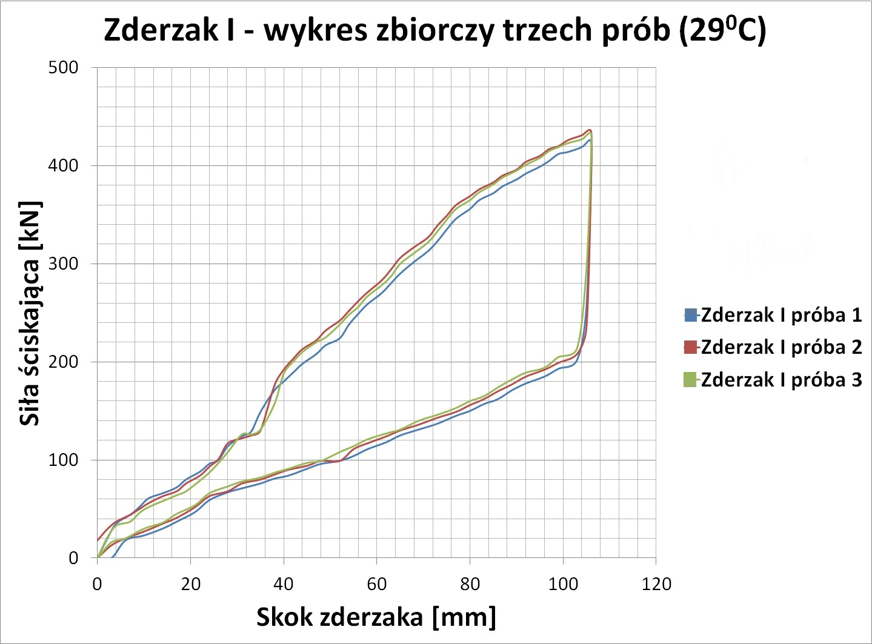

Rys. 3.3. Zbiorczy wykres trzech prób zderzaka elastomerowego

Przyczyną tego zjawiska jest wzrost temperatury elastomeru w wyniku zamiany pochłoniętej przez niego energii mechanicznej na energię cieplną.

Kolejnym zbadanym zderzakiem był zderzak nr II, którego budowa opisana została w rozdziale 3.1 i tabeli 3.1

Zgodnie z zasadami badania zderzaków z amortyzatorami złożonymi z pierścieni gumowych, badanie polegało na pięciokrotnym obciążeniu zderzaka siłą ściskającą, w odstępach co 60 [s] pomiędzy kolejnymi próbami. Z uwagi na konstrukcję (brak amortyzatora wstępnego) badany zderzak nie wykazuje progresywnej charakterystyki pracy.

Wykres zbiorczy czterech prób przedstawiono na rysunku 3.4. Widać na nim, że charakterystyka zderzaka z amortyzatorem złożonym z pierścieni gumowych znacząco różni się od charakterystyki zderzaka z głównym amortyzatorem elastomerowym. W celu lepszego wykazania tej różnicy, zestawiono ze sobą wykresy pierwszych

prób zderzaków I i II, zestawienie wykresów przedstawiono na rysunku 3.5.

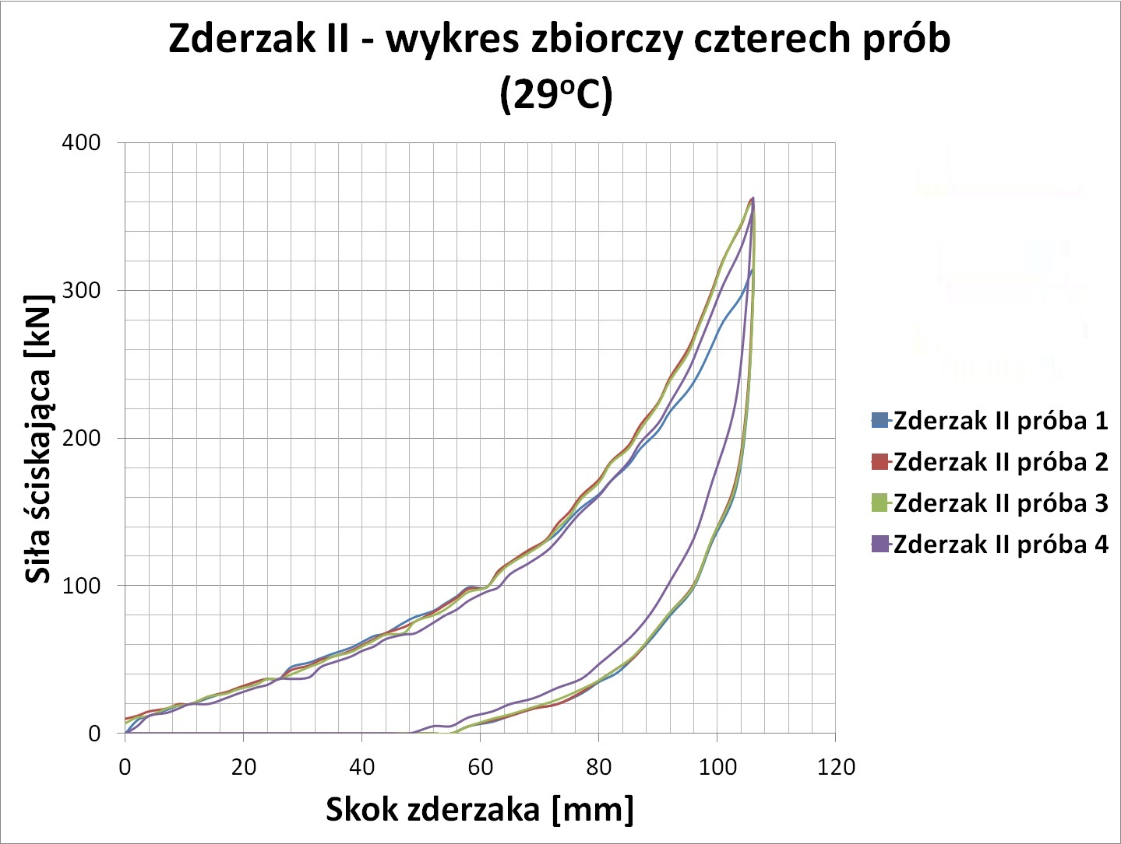

Rys. 3.4. Zbiorczy wykres czterech prób zderzaka z pierścieniami gumowymi

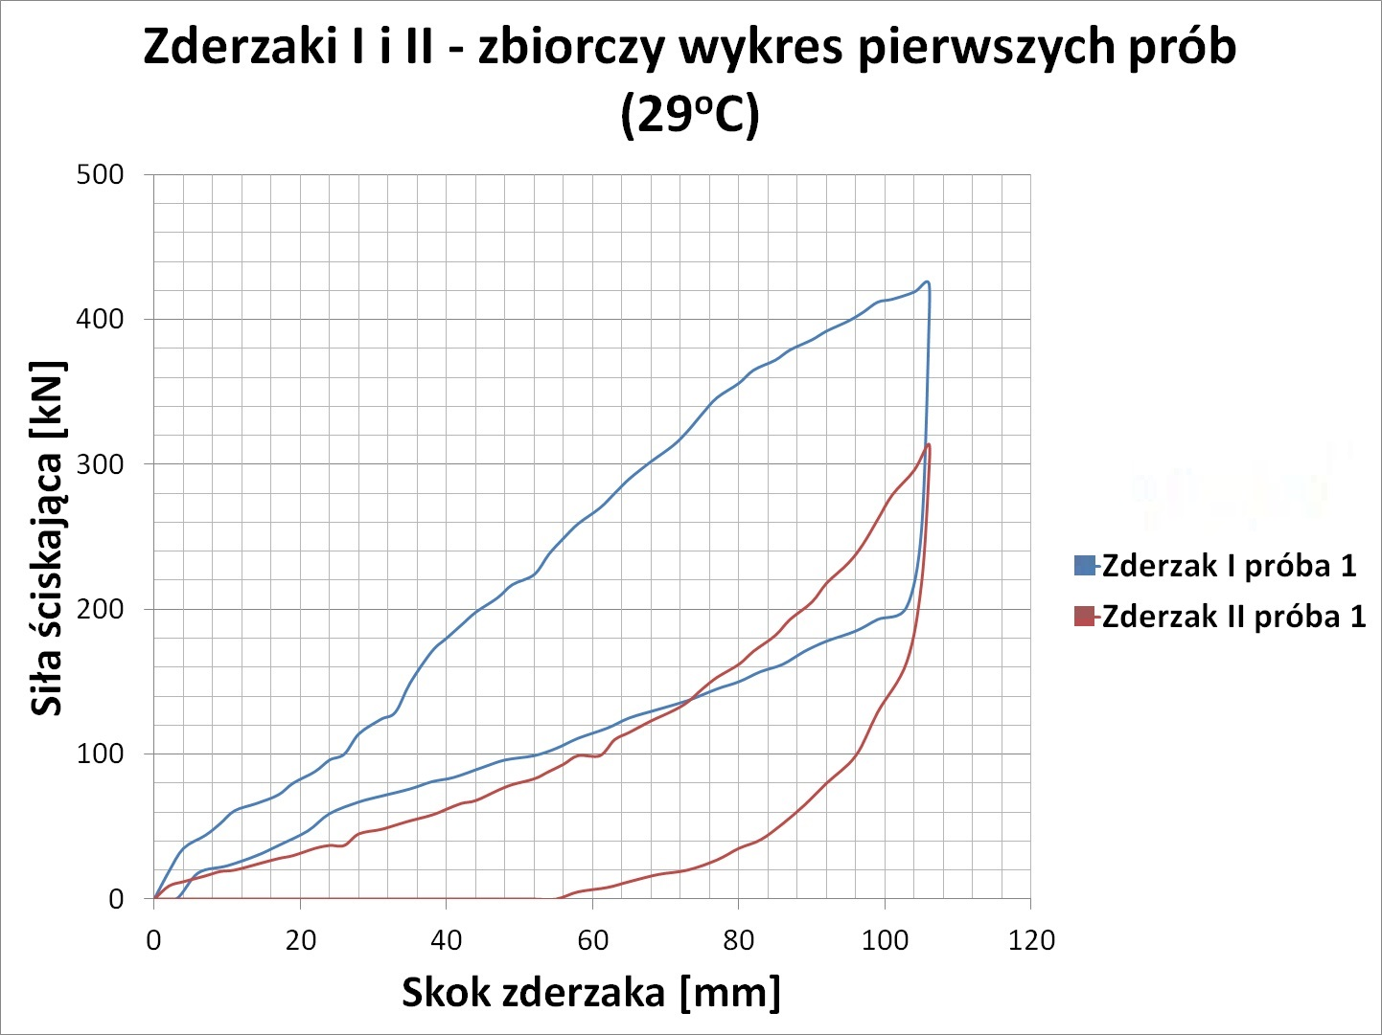

Rys. 3.5. Zbiorczy wykres pierwszych prób zderzaków I i II

Na wykresie zbiorczym widać, że oba typy zderzaków znacząco różnią się wartościami siły końcowej (zblokowania), duże różnice występują również w zakresie zdolności pochłaniania przyjętej energii. Warto również zwrócić uwagę na różnice pomiędzy zapisami fazy stopniowej redukcji siły ściskającej (rysunek 3.5). Zapis siły w funkcji drogi podczas powrotu tłoczyska prasy, przedstawia w rzeczywistości zapis siły, z jaką oddziałuje rozprężający się zderzak. W przypadku zderzaka nr I – czyli elastomerowego – wartość siły spada do zera po 103 [mm] drogi powrotnej tulei zderzaka, natomiast w przypadku zderzaka nr II (z amortyzatorem z pierścieni gumowych) siła osiąga wartość zerową już po przebyciu przez tuleję 51 [mm] drogi powrotnej. Ma to wprawdzie istotny wpływ na zdolność pochłaniania energii, świadczy jednak o mniejszej sprężystości tego typu amortyzatora w porównaniu z amortyzatorem elastomerowym.

Rysunek 3.4 wykazuje również gorszą niż w przypadku zderzaków z amortyzatorami elastomerowymi stabilność charakterystyki pracy zderzaka z amortyzatorem z pierścieni gumowych. Można na nim dostrzec wyraźny wzrost siły końcowej (zblokowania) oraz spadek zdolności pochłaniania energii, podczas kolejnych, następujących po sobie cykli pracy.

Zauważalny jest również wzrost współczynnika sprężystości. Różnice te, podobnie jak w przypadku zderzaka elastomerowego, są spowodowane wzrostem temperatury amortyzatora, będącego wynikiem zamiany pochłoniętej energii mechanicznej na energię cieplną. Stabilność charakterystyki tego zderzaka jest gorsza niż zderzaków elastomerowych, na uwagę zasługuje również stosunkowo szybki spadek siły oddziaływania amortyzatora do wartości zerowej, rejestrowanej podczas ruchu powrotnego tulei zderzaka.

Kolejne serie badań zderzaków przeprowadzono z zachowaniem procedury opisanej wyżej, badania różniły się temperaturą otoczenia, w którym były przetrzymywane zderzaki przez minimum 20 [h] poprzedzających badanie. Wyniki prób w różnych temperaturach przedstawiono w postaci wykresów zbiorczych, mających na celu ukazanie zmian parametrów poszczególnych zderzaków wraz ze zmianą temperatury otoczenia oraz wykazanie ich różnic.

Rysunek 3.6 przedstawia zbiorczy wykres dwóch następujących kolejno po sobie prób zderzaka nr I, przeprowadzonych po pobycie zderzaków w temperaturze otoczenia 31 [0C]. Można na nim zauważyć niewielki spadek siły zblokowania – z 433 do 394 [kN] w stosunku do badań po pobycie zderzaków w temperaturze 29 [0C], przy zachowanej wysokiej stabilności charakterystyki.

Zderzak z amortyzatorem z pierścieni gumowych (nr II), podobnie jak podczas próby po pobycie w temperaturze otoczenia 29 [0C], w temperaturze 31 [0C], również wykazał się mniejszą stabilnością charakterystyki niż zderzak z amortyzatorami elastomerowymi. Rysunek 3.7 przedstawia zbiorczy wykres prób zderzaka nr II.

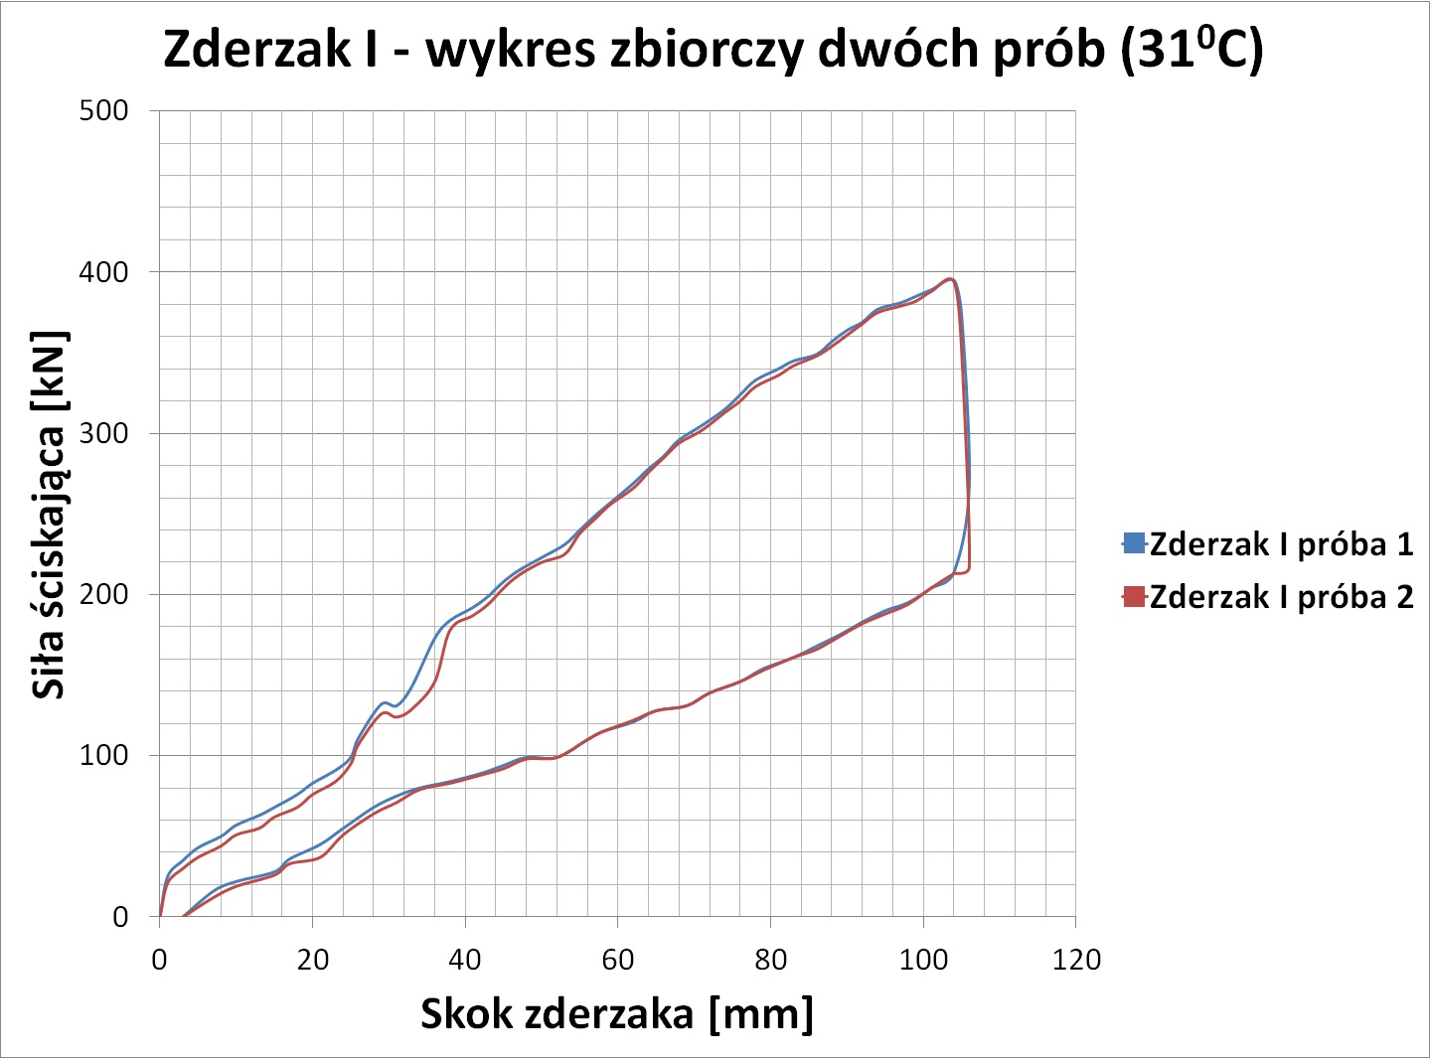

Rys. 3.6. Zbiorczy wykres prób zderzaka nr I (temperatura otoczenia 31 [0C])

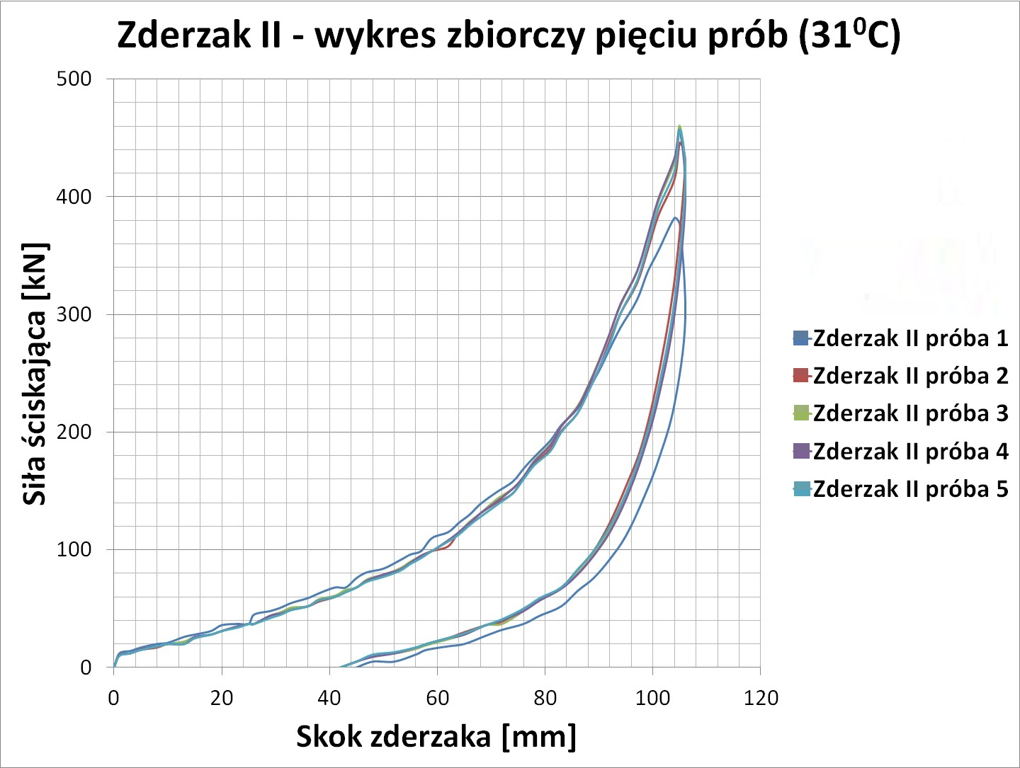

Rys. 3.7. Zbiorczy wykres prób zderzaka nr II (temperatura otoczenia 31 [0C])

Kolejne próby zostały przeprowadzone po pobycie zderzaków w temperaturze otoczenia 15 [0C]. Zapisy prób w postaci zbiorczych wykresów zaprezentowano na rysunkach 3.8 i 3.9.

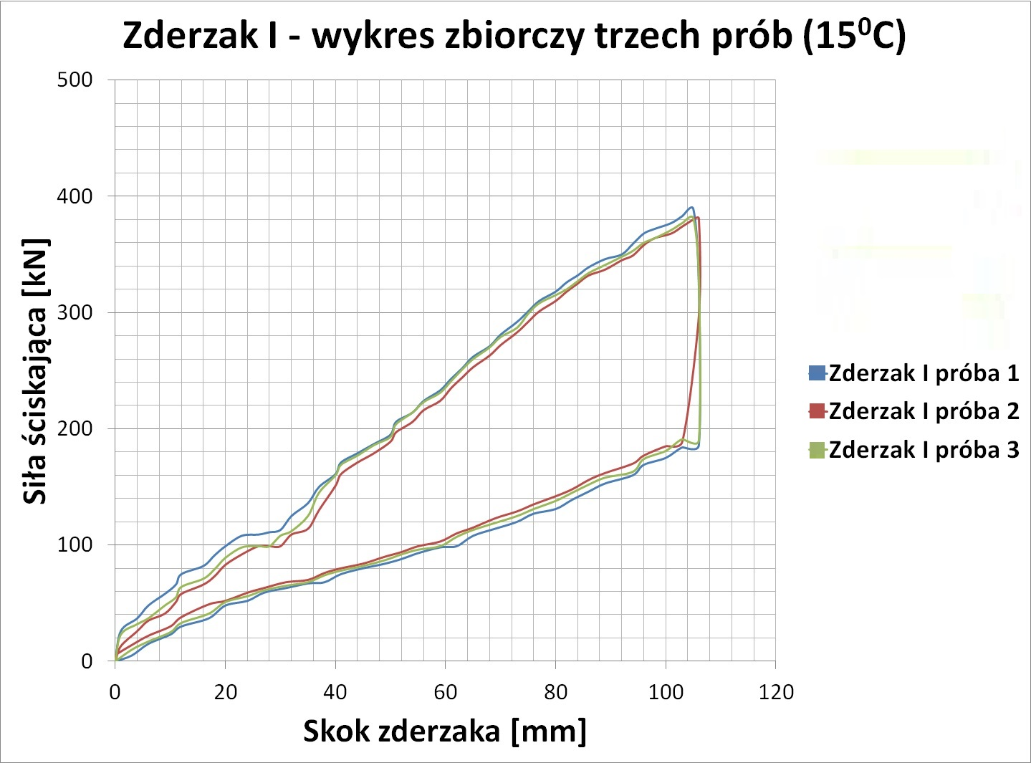

Rys. 3.8. Zbiorczy wykres prób zderzaka nr I temperatura otoczenia 15 [0C]

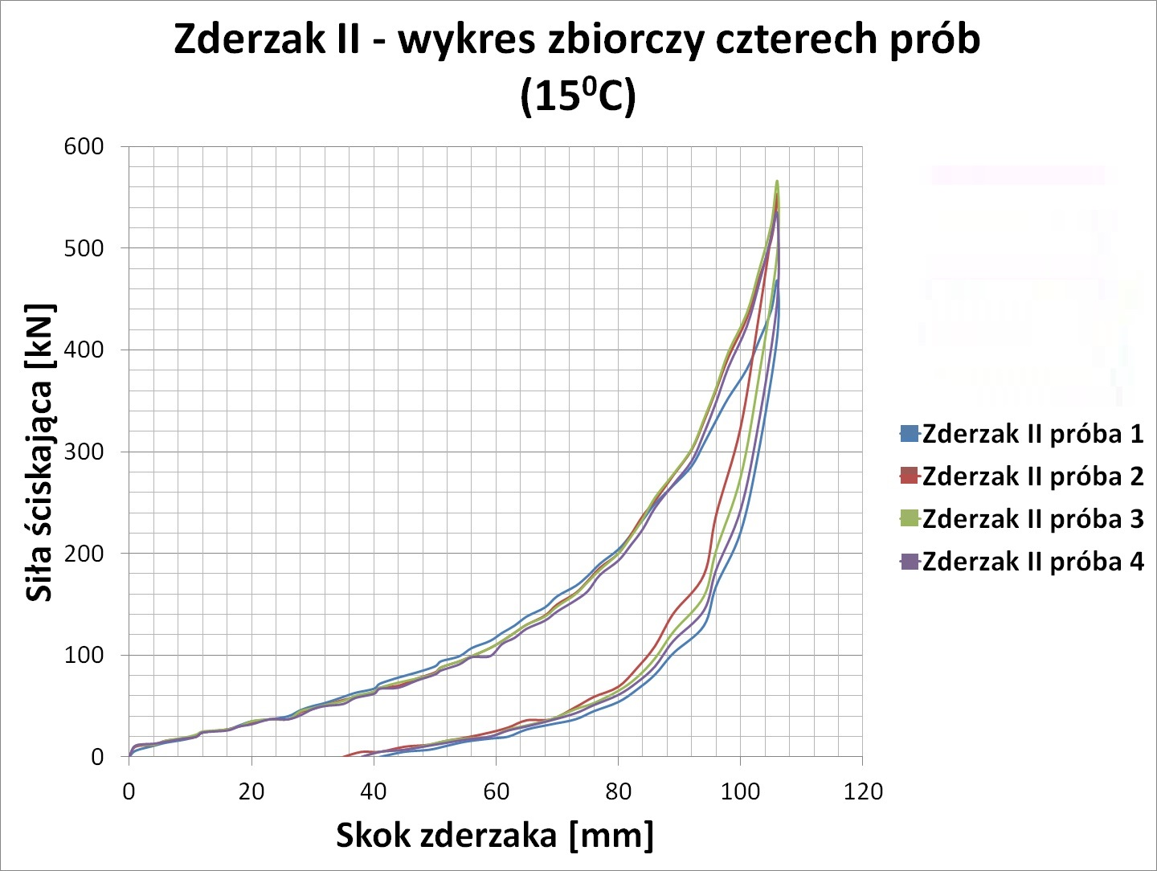

Rys. 3.9. Zbiorczy wykres prób zderzaka nr II

(temperatura otoczenia 15 [0C])

Na rysunkach tych widać, że w aspekcie stabilności charakterystyk w kolejnych, następujących po sobie w krótkich odstępach czasu próbach, zderzak z elastomerowymi amortyzatorami cechuje wyższa stabilność charakterystyki niż zderzak z amortyzatorem gumowym – podobnie jak podczas prób po pobycie zderzaków w temperaturach otoczenia 29 i 31 [0C]. Zauważalny jest natomiast znaczny wzrost siły zblokowania zderzaków z amortyzatorami gumowymi – o ponad 100 [kN], w porównaniu do prób przeprowadzonych w temperaturach 29 i 31 [0C].

Ostatnie próby przeprowadzono po pobycie badanych zderzaków w temperaturze -7 [0C]. Również w temperaturze ujemnej stabilność charakterystyki zderzaka z amortyzatorami elastomerowymi jest wyższa niż zderzaka z amortyzatorem gumowym. Jednak, w porównaniu do próby po pobycie zderzaków w temperaturze 31 [0C] stabilność ta w zauważalny sposób pogorszyła się. Wzrosła również znacząco siła zblokowania, jednakże jej przyrost jest mniejszy, niż w przypadku zderzaka z amortyzatorem gumowym. Wykresy prób po pobycie badanych zderzaków w temperaturze -7 [0C] przedstawiono na rysunkach 3.10 i 3.11.

Warto również zwrócić uwagę na tendencje zmian wartości siły zblokowania w ramach serii prób, przeprowadzonych w identycznej temperaturze. W przypadku zderzaka z amortyzatorami elastomerowymi, siła zblokowania w trakcie kolejnych, następujących po sobie prób, ma tendencję malejącą, natomiast w przypadku zderzaka z amortyzatorem gumowym siła zblokowania w trakcie kolejnych, następujących po sobie prób znacząco rośnie. Wyraźnie widać to na rysunkach 3.10 i 3.11 przedstawiających zbiorcze wykresy prób.

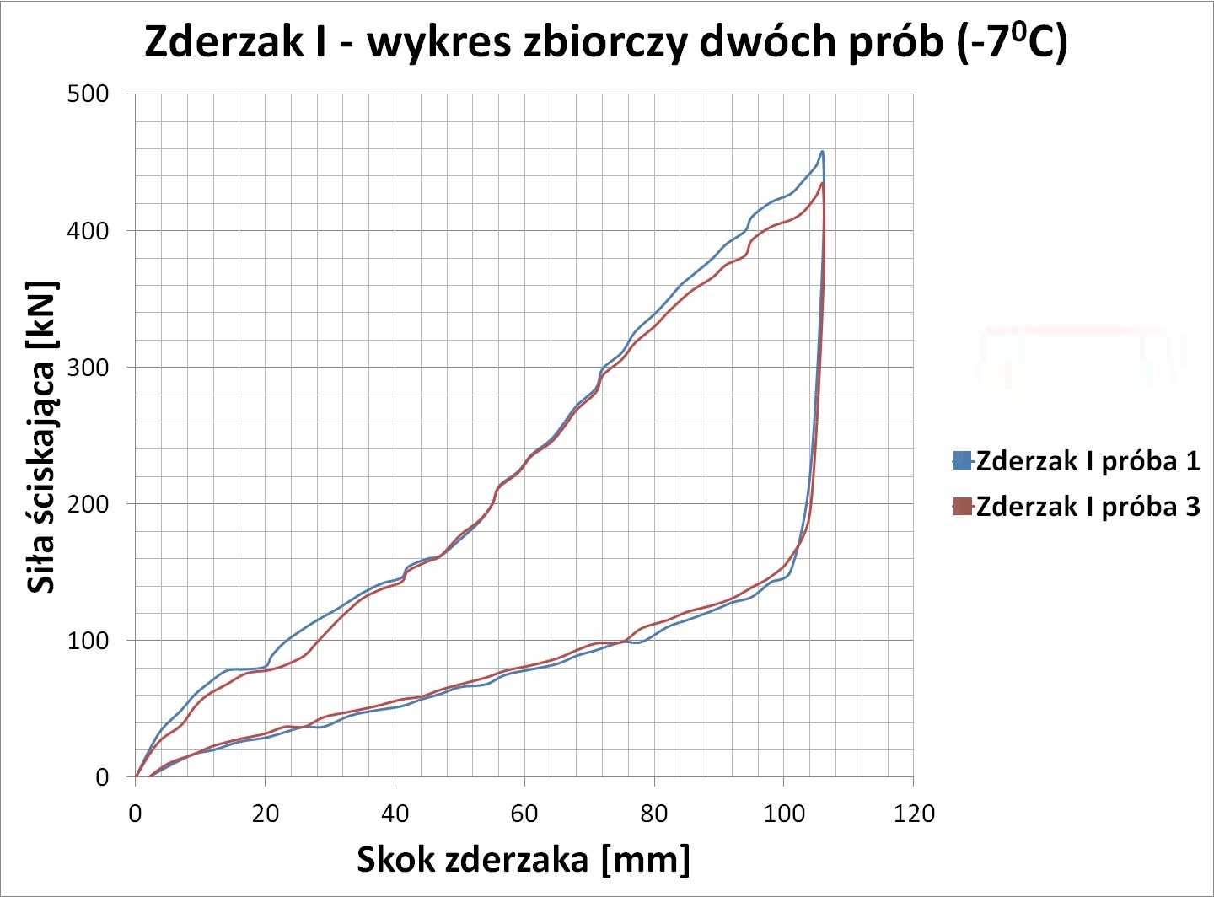

Rys. 3.10. Zbiorczy wykres prób zderzaka nr I (temperatura otoczenia -7 [0C])

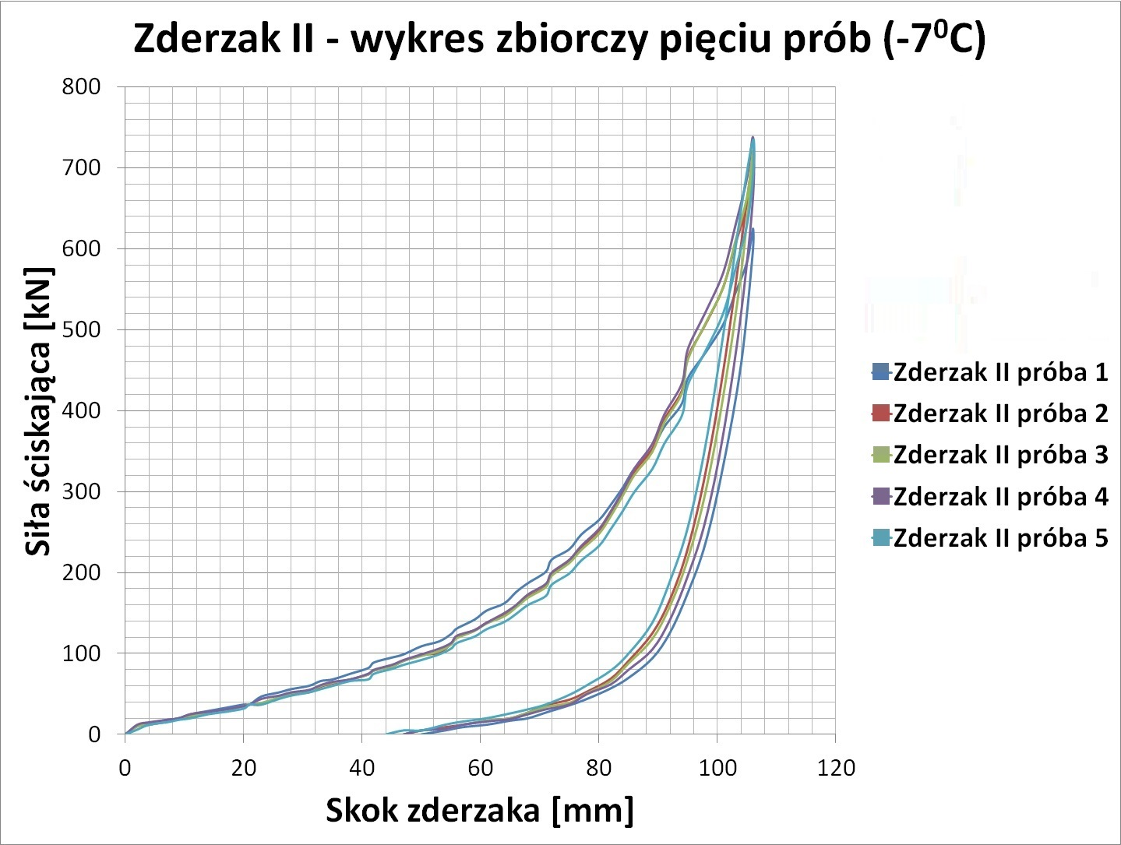

Rys. 3.11. Zbiorczy wykres prób zderzaka nr II (temperatura otoczenia -7 [0C]

Kolejne rysunki przedstawiają zbiorcze wykresy pierwszych i ostatnich prób, przeprowadzonych w różnych temperaturach. Zestawienia te wykonano w celu zobrazowania wpływu temperatury otoczenia na charakterystyki zderzaków z różnymi typami amortyzatorów. Szczególne znaczenie mają zapisy pierwszych prób, gdyż stanowią one symulację pracy zderzaka po dłuższym okresie bezczynności, w warunkach ekspozycji na zróżnicowane warunki pogodowe. Zgodnie z metodyką badań zderzaków opisaną w [2], [4], [3], temperatura 15 [0C] jest minimalną, przy której powinno się przeprowadzać próby zderzaków w celu określenia ich charakterystyki. Na rysunku 3.12, przedstawiającym zbiorczy wykres pierwszych prób zderzaka nr I, przeprowadzonych w różnych temperaturach można zauważyć, że wraz ze wzrostem temperatury otoczenia powyżej 15 [0C] siła zblokowania rośnie w niewielkim stopniu, wyraźnie spada natomiast zdolność pochłaniania energii przyjętej przez zderzak. Zbiorczy wykres trzecich prób, przeprowadzonych w różnych temperaturach (rys. 3.13) wykazuje wzrost różnicy sił zblokowania w porównaniu do prób pierwszych. Zdolność pochłaniania przyjętej energii rośnie, odmiennie niż w przypadku prób pierwszych

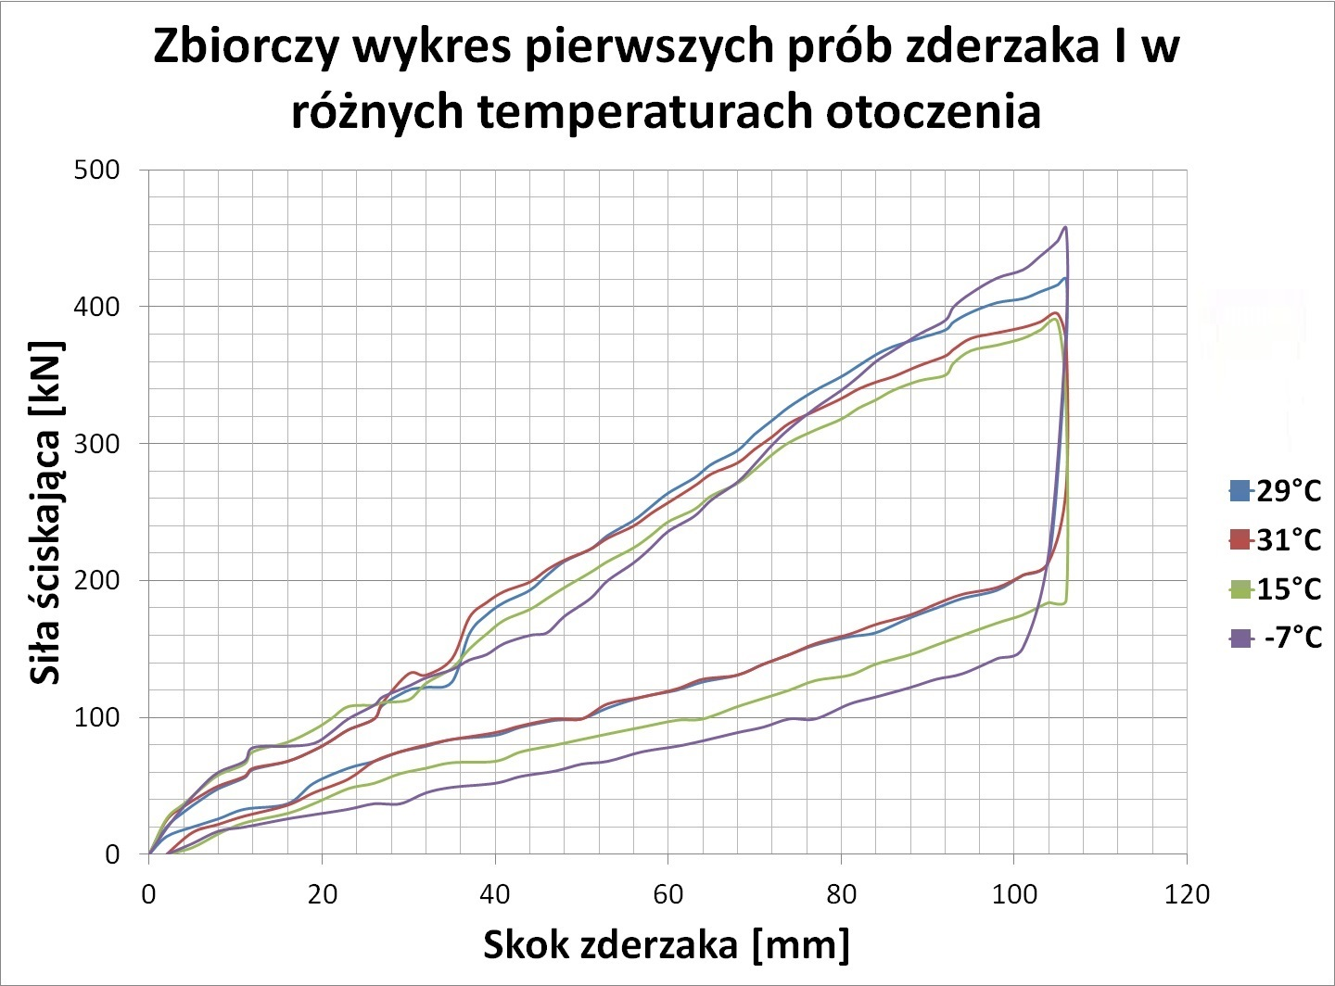

Rys. 3.12. Zbiorczy wykres pierwszych prób zderzaka nr I (różne temperatury)

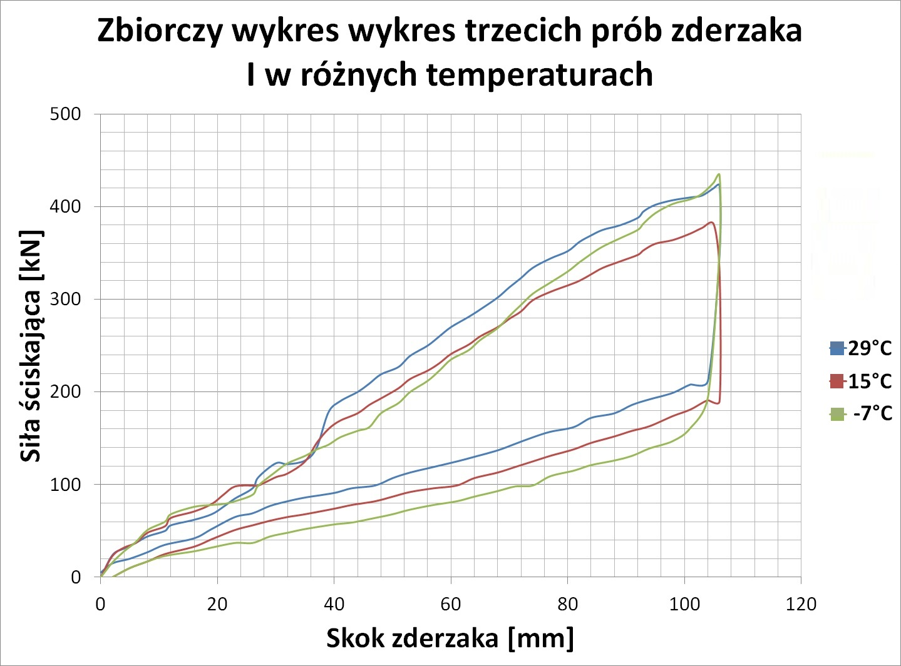

Rys. 3.13 Zbiorczy wykres trzecich prób zderzaka nr I (różne temperatury)

Warto zwrócić uwagę na zapisy w przedziale |0, 26| [mm] skoku zderzaka, będące zapisami pracy elastomerowego amortyzatora wstępnego. Wyraźnie widać zmiany wykresu siły w funkcji skoku w zależności od temperatury otoczenia oraz znaczne zmiany zdolności pochłaniania przyjętej energii przez amortyzator wstępny. Zmiany te wykazują tendencję podobną do wykazywanej przez amortyzator główny.

Różnica wartości sił zblokowania, uzyskanych w minimalnej i maksymalnej temperaturze, w przypadku zderzaka nr I wynosi przy pierwszych próbach 62 [kN], co stanowi 15,7% siły uzyskanej w temperaturze 31 [0C], a dla prób trzecich 40 [kN] – czyli 10,1%. Świadczy to o tendencji do stopniowej stabilizacji charakterystyki, w miarę przyrostu liczby kolejnych cykli pracy zderzaka.

Rysunki 3.14 i 3.15 przedstawiają zbiorcze zapisy pierwszych i piątych prób zderzaka nr II. Uwagę zwraca tu większa, niż w przypadku zderzaków elastomerowych, różnica siły zblokowania pomiędzy próbami przeprowadzonymi w temperaturach minimalnej i maksymalnej. W przypadku pierwszych prób, różnica wyniosła 249 [kN], natomiast w próbach piątych – 277 [kN], czyli odpowiednio 66,2% i 60,6% przyrostu wartości siły zblokowania, w miarę obniżania się temperatury.

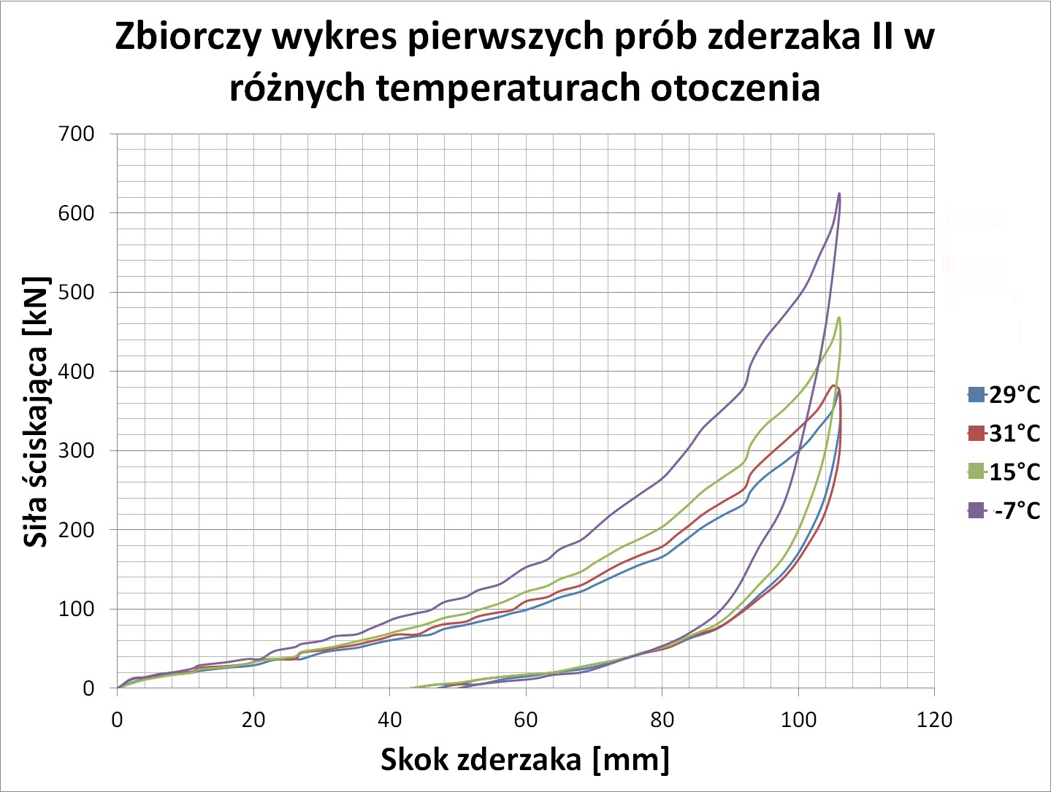

Rys. 3.14 Zbiorczy wykres pierwszych prób zderzaka nr II (różne temperatury)

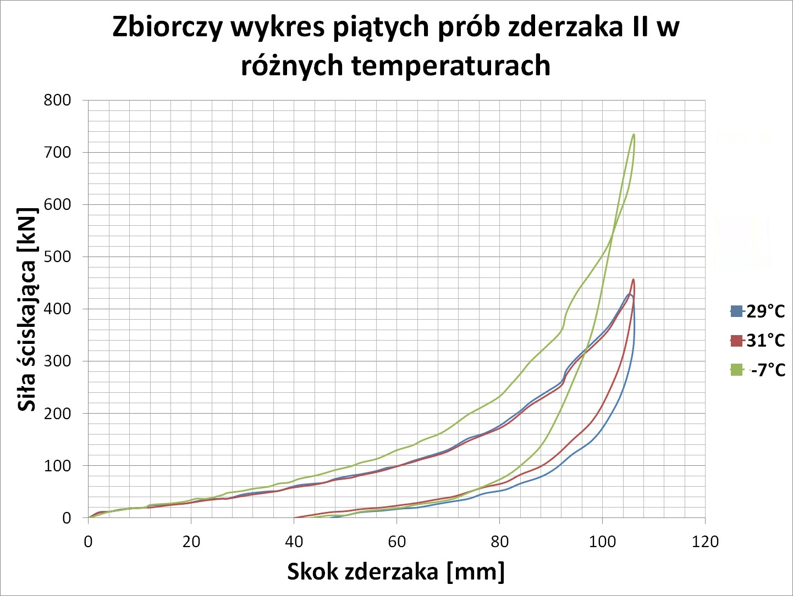

Rys. 3.15. Zbiorczy wykres piątych prób zderzaka nr II (różne temperatury)

Jak już napisano w rozdziale 2 niniejszego artykułu, siła zblokowania współcześnie eksploatowanych zderzaków powinna zawierać się w przedziale od 400 do 1000| [kN]. Według [2] i [7], rzeczywiste charakterystyki zderzaków z amortyzatorami z pierścieni gumowych najczęściej znacznie różnią się od teoretycznej charakterystyki tego typu zderzaka, przedstawionej na rysunku 3.16 niniejszego artykułu. Opinię tę potwierdza rysunek 3.15. Dotyczy to przede

wszystkim kształtu pętli histerezy (stosunkowo szybki całkowity zanik siły oddziaływania zderzaka podczas drogi powrotnej tulei – 40 [mm] przed całkowitym rozprężeniem uprzednio ściśniętego zderzaka) oraz wartości siły zblokowania, która w temperaturach wyższych niż 15 [0C] spadała poniżej wymaganych 400 [kN], natomiast po obniżeniu temperatury otoczenia z 31 [0C] do -7 [0C] jej wartość wzrosła o ponad 60%. Świadczyć to może o dużej wrażliwości amortyzatora gumowego na zmiany temperatury.

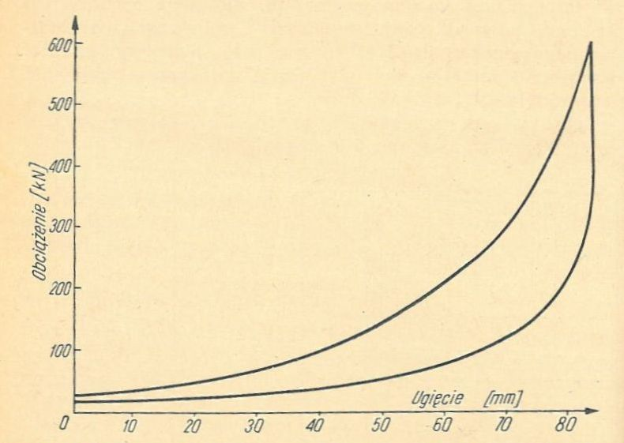

Rys. 3.16 Teoretyczna charakterystyka

amortyzatora z pierścieni gumowych

z uwzględnieniem tłumienia [2]

W tabeli 3.2 zestawiono wyniki przeprowadzonych prób.

Tabela 3.2. Zestawienie wyników badań charakterystyki zderzaków

|  |  |  |  |  |  |
| --- | --- | --- | --- | --- | --- |
| Symbol rodzaju zderzaka | Minimalna, zarejestrowana podczas prób siła zblokowania [kN] | Maksymalna, zarejestrowana podczas prób siła zblokowania [kN] | Przyrost wartości siły zblokowania po obniżeniu temperatury  z 31 [0C] do -7 [0C] | | Zmiana wartości siły zblokowania dla kolejnych prób w temperaturze  15 [0C], wraz z określeniem tendencji zmiany  [%] |
| pierwsze próby w seriach  [%] | ostatnie próby w seriach  [%] |
| I | **) 381 (15) | **) 457 (-7) | 15,7 | 10,1 | *) ↓ 2,1 |
| II | **) 314 (29) | **) 738 (-7) | 66,2 | 60,6 | *) ↑ 13,9 |

*) ↑ - wartość rośnie, ↓ - wartość maleje

**) w nawiasach podano temperaturę w [0C], przy której dokonano rejestracji wartości siły

Analizując wyniki przeprowadzonych badań, można dostrzec, że spośród przebadanych zderzaków jedynie zderzak wyposażony w amortyzatory elastomerowe spełnia wymagania stawiane współcześnie eksploatowanym zderzakom, zarówno pod względem siły zblokowania, wielkości przyjmowanej i pochłanianej energii, jak również pod względem stabilności charakterystyki – podczas serii następujących po sobie prób, maksymalna różnica sił zblokowania zderzaka z amortyzatorem elastomerowym wyniosła 2,1%; w przypadku zderzaków z amortyzatorem gumowym, różnica przekroczyła 13%. O wyższej odporności zderzaków elastomerowych na zmiany temperatury otoczenia świadczą wyniki przyrostu wartości siły zblokowania po obniżeniu temperatury otoczenia, wyrażone w [%] wartości siły zmierzonej w temperaturze najwyższej.

Szczególnie niekorzystna, w aspekcie ryzyka odkształcenia elementów ostoi wagonowej, jest niska wartość siły zblokowania w połączeniu z niską wartością pochłanianej energii, gdyż oznacza ona jednocześnie niską wartość energii zderzenia, którą zdolny jest przyjąć zderzak, do momentu jego zblokowania. W sytuacji, gdy ilość energii zużytej na pełne odkształcenie amortyzatora zderzaka jest zbyt mała, pozostała część energii zderzenia zostanie zużyta na odkształcenie elementów ostoi; może wówczas dojść do przekroczenia granicy odkształcenia sprężystego elementów ostoi, czego efektem będzie jej trwała deformacja lub uszkodzenie.

W tym kontekście warto zwrócić uwagę na wyjątkowo niskie wartości siły zblokowania zarejestrowane podczas badania zderzaka nr II – czyli wyposażonego w amortyzator gumowy. Niski wynik (314 [kN]) odnotowano podczas pierwszej próby w serii, po pobycie zderzaków w temperaturze 29 [0C]. W warunkach eksploatacji wagonów odpowiada to sytuacji, w której wagon, po długim okresie bezczynności, w warunkach ekspozycji na działanie wysokiej temperatury otoczenia, zostaje stoczony z górki rozrządowej i najeżdża na inny pojazd (według [10], [9]). Przy tak niskich wartościach siły zblokowania zderzaków i stosunkowo dużej energii kinetycznej swobodnie przemieszczającego się wagonu ryzyko uszkodzenia ostoi wagonu znacząco rośnie.

Z autorskich obserwacji, dokonanych w okresie trzech lat praktyki zawodowej wynika, że bardziej podatne na zużycie i uszkodzenie są zderzaki z amortyzatorami gumowymi. Z liczby 432 eksploatowanych zderzaków, z których jedna połowa to zderzaki z amortyzatorem gumowym, a druga zderzaki z elastomerowym amortyzatorem głównym, w okresie trzech lat uszkodzeniu uległy 23 zderzaki z amortyzatorem gumowym i 12 z elastomerowym amortyzatorem głównym. W przypadku tych ostatnich, uszkodzeniu ulegały amortyzatory wstępne (z elastomeru stałego lub sprężyny śrubowej), nie odnotowano natomiast uszkodzenia amortyzatora głównego. Obserwacje te znajdują potwierdzenie w bibliografii [2], [7].

Po analizie wyników badań zderzaków, nasuwają się również pewne spostrzeżenia odnośnie samej metody badań. Metoda ta zakłada przeprowadzenie, po sezonowaniu badanych zderzaków w temperaturze minimum 15 [0C], przez co najmniej 20 [h] pięciu prób (w przypadku zderzaków z amortyzatorem gumowym) lub trzech (przy badaniu zderzaków z amortyzatorem elastomerowym) w określonych odstępach czasu, a za reprezentatywny uznaje się wynik ostatniej próby. Zgodnie z tymi regułami, próba przeprowadzona po sezonowaniu zderzaków w temperaturze 15 [0C] jest w pełni miarodajną.

Zdaniem autora artykułu, w świetle wyników przeprowadzonych badań, zasady te wydają się słuszne jedynie w przypadku zderzaków z elastomerowym amortyzatorem głównym.

Przesłankami do takiego wniosku są tendencje zmian wartości siły zblokowania oraz ich skala. W przypadku zderzaków z amortyzatorem elastomerowym, wartość siły zblokowania wraz z kolejnymi, następującymi po sobie cyklami pracy zderzaka spada o stosunkowo niewielką wartość, zasadnym więc jest ustalenie w toku badań, czy wartość ta nie spadnie poniżej wymaganych 400 [kN]. Badania prowadzone według wyżej opisanych zasad mogą to wykazać.

Inaczej jest w przypadku zderzaków z amortyzatorami gumowymi. Wyniki przeprowadzonych badań wykazały, że siła zblokowania znacząco rośnie wraz z liczbą cykli pracy zderzaka następującymi po sobie w krótkich odstępach czasu, ponadto wykazały ich dużą wrażliwość na zmianę temperatury otoczenia, przejawiającą się znacznym spadkiem siły zblokowania wraz ze wzrostem temperatury otoczenia. Biorąc to pod uwagę można z wysokim prawdopodobieństwem założyć, że zderzak badany w temperaturze 15 [0C] i według zasad opisanych wyżej, zostanie zakwalifikowany jako spełniający wymagania (rys. 3.9). Tak zakwalifikowany zderzak, zamontowany do wagonu, i poddany dużemu obciążeniu po długim czasie bezczynności, z jednoczesną ekspozycją na wysoką temperaturę, może stać się przyczyną uszkodzenia czołownicy, gdyż w tym momencie jego siła zblokowania będzie znacząco niższa (rys. 3.4 i 3.7). Obserwacje i doświadczenie eksploatacyjne potwierdzają, że uszkodzenia czołownicy dotyczą najczęściej wagonów wyposażonych w zderzaki z amortyzatorami gumowymi.

1. Podsumowanie i wnioski

Podsumowując zebrany na potrzeby pracy materiał oraz wyniki przeprowadzonych badań, można stwierdzić, że ze względu na właściwości eksploatacyjne i efekty ekonomiczne korzystne jest zastosowanie w wagonach zderzaków z amortyzatorami elastomerowymi. Za takim rozwiązaniem przemawia wysoka niezawodność konstrukcji, większa stabilność charakterystyki i większa ochrona konstrukcji wagonu przed uszkodzeniem oraz lepsze zabezpieczenie przed uszkodzeniem przewożonego ładunku. Szczególne znaczenie ma to w przypadku przewozu ładunków niebezpiecznych oraz ładunków o dużej podatności na uszkodzenia mechaniczne.

Lepsza ochrona przed uszkodzeniem konstrukcji wagonu ma również wpływ na wskaźnik zdatności eksploatowanego taboru i koszt przeprowadzanych napraw okresowych wagonów, gdyż np. wymiana uszkodzonej czołownicy wagonu jest technologicznie skomplikowaną, i czasochłonną operacją.

Odnośnie badań zderzaków po naprawie nasuwa się wniosek dotyczący niepewności wyników badań zderzaków z amortyzatorami gumowymi. W związku z dużą niestabilnością charakterystyki tego typu zderzaków, zasadnym wydaje się uwzględnienie wyników ostatniej, jak również pierwszej próby w serii oraz dążenie do przeprowadzania prób po sezonowaniu zderzaków w temperaturze znacząco wyższej niż wymagana przy tego rodzaju próbach. Nie należy również kwalifikować zderzaków, których wyniki pomiaru siły zblokowania w niewielkim stopniu przekraczają wymagane minimum, tj. 400 [kN], jako zdatne do użytku, gdyż istnieje duże prawdopodobieństwo, że w temperaturze otoczenia powyżej 30 [0C] taki zderzak może być przyczyną uszkodzenia ostoi wagonu. Rozwiązaniem tego problemu może być stopniowa rezygnacja z użytkowania zderzaków z amortyzatorami gumowymi i zastępowanie ich zderzakami z amortyzatorami elastomerowymi – w ramach przeprowadzanych napraw głównych wagonów, będących jednocześnie okazją do ich modernizacji.

Literatura

1. Strona internetowa http:// https://www.transportszynowy.pl/Kolej/kolsprzegi (stan z dnia 18.02.2022.)
2. Podemski J., Marczewski R.: *Wagony kolejowe Urządzenia cięgłowe i zderzakowe*, WKŁ, Warszawa 1979
3. Boltech Sp. z o.o.: *Dokumentacja Systemu Utrzymania Wagonów-Cystern typu 408 R i 434 R* nr 01/408R-434R/2017
4. PKP CARGO S.A. Biuro Wsparcia Technicznego.: *Proces Technologiczny Naprawy Wagonu Węglarki Budowy Normalnej Grupa 11 Urządzenia Cięgłowe*, Poznań 2014
5. Krzyżak D., Łagoda T.: *Analiza* *przyczyn rozerwań pociągów towarowych spowodowanych zerwaniem drąga haka cięgłowego,* Przegląd Komunikacyjny 3/2014
6. Marczewski R., Podemski J.: *Wagony kolejowe. Odsprężynowanie,* WKŁ, Warszawa 1978.
7. Marczewski r., Płończak Z., Podemski J.: *Wagony towarowe. Poradnik Techniczny, WKŁ, Warszawa 1978.*
8. Podemski J., Marczewski R.: *Wagony kolejowe. Hamulce,*  WKŁ, Warszawa 1984.
9. PKP Polskie Linie Kolejowe S.A. *Instrukcja o prowadzeniu ruchu pociągów Ir-1* Tekst ujednolicony uwzględniający
10. PKP Polskie Linie Kolejowe S.A. Instrukcja o technice wykonywania manewrów Ir-9 Załącznik do zarządzenia nr 6/2012 Zarządu Polskie Linie Kolejowe S.A. z dnia 24 stycznia 2012r. Warszawa 2012.
11. Robert E. Singler R.E., Gary L. Hagnauer G.L., Richard W. Sicka R.W. : Polyphosphazene Elastomers: Synthesis, Properties, and Applications, Elastomers and Rubber Elasticity, ACS Symposium SeriesVol. 193, Chapter 11 pp 229-242,
12. Jin-xian Zhai, Zheng-yang Qu, Ye-cheng Zou, Xiao-yan Guo, Rong-jie Yang. Study on preparation and properties of polyether polytriazole elastomers. Chinese Journal of Polymer Science 2015, 33 (4) , 597-606. https://doi.org/10.1007/s10118-015-1610-6
13. Jose M. Lobez and Timothy M. Swager. Disassembly of Elastomers: Poly(olefin sulfone)−Silicones with Switchable Mechanical Properties. Macromolecules 2010, 43 (24), 10422-10426. https://doi.org/10.1021/ma101980j
14. Craciun C., Dumitriu M.: The Use of Rubber as Elastic and Damping Elementat Buffers Equipping Railway Vehicles, University Politehnica of Bucharest, 313 Splaiul Independenþei, 0600042, Bucharest Romania, Materiale Plastice (Mater. Plast.),Vol. 53, Iss. 2, p. 295-297, 2016.
15. Piechowiak T.: Longitudinal dynamics of the rail vehicles, Journal of mechanical and transport engineering, Vol. 69, no. 4, 2017, DOI 10.21008/j.2449-920X.2017.69.4.04
16. Singler R.E., Gary L. Hagnauer G.L., Richard W. Sicka R.W.: Polyphosphazene Elastomers: Synthesis, Properties, and Applications, Elastomers and Rubber Elasticity, ACS Symposium Series Vol. 193, Chapter 11 pp 229-242, 1982. DOI: 10.1021/bk-1982-0193.ch011
17. Manashkin L., Myamlin S., Prikhodko V.: Oscillation Dampers and Shock Absorbers in Railway Vehicles (Mathematical Models), Dnipropetrovsk National University of Railway Transport named after Academician V. Lazaryan, Ministry of Transport and Communication of Ukraine, Monograph 2009.